PROJETO DE ANÁLISE E FLUXO DE DADOS
OLAP E ETL
RELATÓRIO DE TESTES E VALIDAÇÃO
PIPELINE MÍNIMO - APACHE BEAM
Produto 2 | Fase 1 - Ambiente e primeiro contato
Versão validada: apache-beam-v.0.01
Registro dos testes realizados em 13/10/2026, incluindo validação funcional, teste do filtro e justificativas das decisões adotadas durante a verificação.

1. Objetivo e escopo da validação
O pipeline mínimo foi entregue por um integrante do grupo com o objetivo de comprovar, de forma simples, que o ambiente Apache Beam preparado na Fase 1 é capaz de criar e executar um fluxo básico de processamento de dados localmente. A proposta desta validação não foi transformar esse código na demonstração final do seminário, mas verificar se a entrega funciona, se as transformações produzem os resultados esperados e se o ambiente configurado pelo grupo é compatível com o código recebido.
Por decisão do grupo, o arquivo entregue pelo integrante foi preservado em sua forma original durante a validação principal. Alterações estruturais como mover o arquivo para src/pipeline_minimo.py ou deixar o DirectRunner explicitamente informado no código foram avaliadas, mas ficaram reservadas para uma futura versão de apresentação ou integração, evitando alterar desnecessariamente a entrega do responsável.
Decisão de escopo
O código validado é um pipeline mínimo de teste. A demonstração oficial de batch e streaming será desenvolvida em fases posteriores e poderá adotar uma estrutura de arquivos e configuração de Runner mais explícitas.

2. Ambiente utilizado e justificativas técnicas
Componente | Configuração validada | Justificativa
Sistema operacional | Windows | Ambiente real utilizado pelos integrantes durante a Fase 1.
Python | 3.14.7 | Versão já instalada, testada e utilizada na preparação do ambiente do projeto.
Apache Beam | 2.76.0 | Versão fixada no requirements.txt e previamente validada em outro computador.
Ambiente virtual | .venv | Isola as dependências e evita interferência com pacotes globais do computador.
Execução | Python da própria .venv | Permitiu executar o teste mesmo com bloqueio do Activate.ps1 pelo PowerShell.
Dados de exemplo | Vendas por produto | Cenário simples, legível e coerente com a futura demonstração de ETL e vendas.

Durante o teste, a ativação da .venv pelo script Activate.ps1 foi bloqueada pela política de execução do PowerShell. Em vez de alterar uma política do sistema, optou-se por chamar diretamente o interpretador Python existente dentro de .venv. Essa escolha foi suficiente para usar exatamente o mesmo ambiente isolado, sem modificar configurações permanentes do computador.
.\.venv\Scripts\python.exe -c "import apache_beam as beam; print(beam.__version__)"
Resultado obtido: Apache Beam 2.76.0.
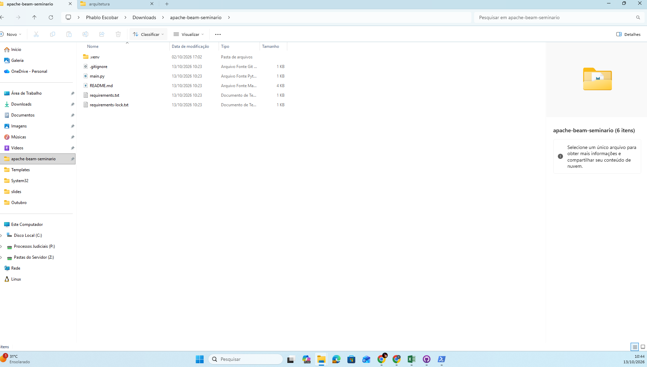
Figura 1 - Estrutura local utilizada no teste, preservando a .venv já validada e substituindo apenas os arquivos entregues pelo integrante.

3. Pipeline mínimo entregue
O arquivo recebido foi main.py e continha o seguinte fluxo:
import apache_beam as beam
vendas = [
("Notebook", 3500.00),
("Mouse", 80.00),
("Notebook", 3500.00),
("Teclado", 150.00),
("Mouse", 80.00),
]
with beam.Pipeline() as pipeline:
resultado = (
pipeline
| "Criar vendas" >> beam.Create(vendas)
| "Filtrar vendas validas" >> beam.Filter(lambda venda: venda[1] > 0)
| "Agrupar por produto" >> beam.CombinePerKey(sum)
| "Exibir resultado" >> beam.Map(print)
)

3.1 Interpretação do fluxo
Etapa | Transformação | Função observada
1 | beam.Create(vendas) | Cria a coleção inicial de vendas dentro do pipeline.
2 | beam.Filter(...) | Mantém apenas registros cujo valor é maior que zero.
3 | beam.CombinePerKey(sum) | Agrupa por produto e soma os valores associados a cada chave.
4 | beam.Map(print) | Exibe cada resultado produzido pelo pipeline.

Vendas
↓
Create
↓
PCollection
↓
Filter (valor > 0)
↓
CombinePerKey(sum)
↓
Map(print)
↓
Resultado

4. Teste 1 - Execução funcional do pipeline original
Primeiro foi confirmada a versão do Apache Beam no ambiente isolado:
.\.venv\Scripts\python.exe -c "import apache_beam as beam; print(beam.__version__)"
Resultado: 2.76.0.
Em seguida, o pipeline foi executado sem alteração de sua lógica original:
.\.venv\Scripts\python.exe .\main.py
Saída observada:
('Teclado', 150.0)
('Notebook', 7000.0)
('Mouse', 160.0)
Os resultados conferem com os cálculos de referência:
Produto | Entradas | Resultado esperado | Resultado obtido
Notebook | 3500 + 3500 | 7000 | 7000.0
Mouse | 80 + 80 | 160 | 160.0
Teclado | 150 | 150 | 150.0

A execução terminou com a mensagem de conclusão do runner local e sem traceback. Os logs exibiram PrismRunner durante a execução. Esse comportamento foi registrado como parte do teste; a validação buscou confirmar que o pipeline local fornecido pelo integrante era executável e retornava os valores corretos.
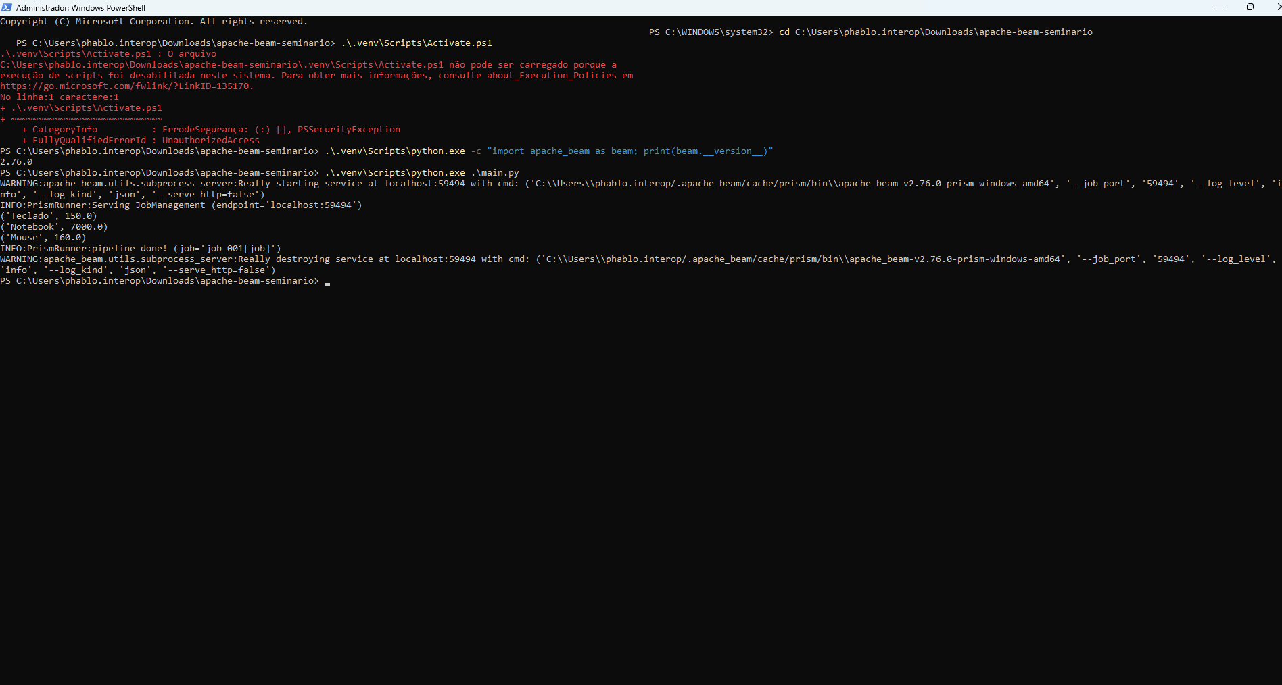
Figura 2 - Validação da versão 2.76.0 e execução do pipeline original, incluindo os três resultados agregados.

5. Teste 2 - Validação do filtro de registros inválidos
O primeiro teste confirmou o funcionamento do pipeline, mas todos os registros originais possuíam valores positivos. Portanto, a presença do Filter no código ainda não havia sido comprovada por uma condição de teste que exigisse descarte de dados.
Para validar especificamente a transformação abaixo:
beam.Filter(lambda venda: venda[1] > 0)
foram adicionados temporariamente dois registros inválidos à lista de vendas:
("Produto Invalido", -50.00),
("Outro Invalido", 0.00),
A expectativa era que nenhum dos dois registros chegasse à etapa de agregação, pois um possui valor negativo e o outro possui valor igual a zero. Como a condição exige venda[1] > 0, ambos devem ser removidos.
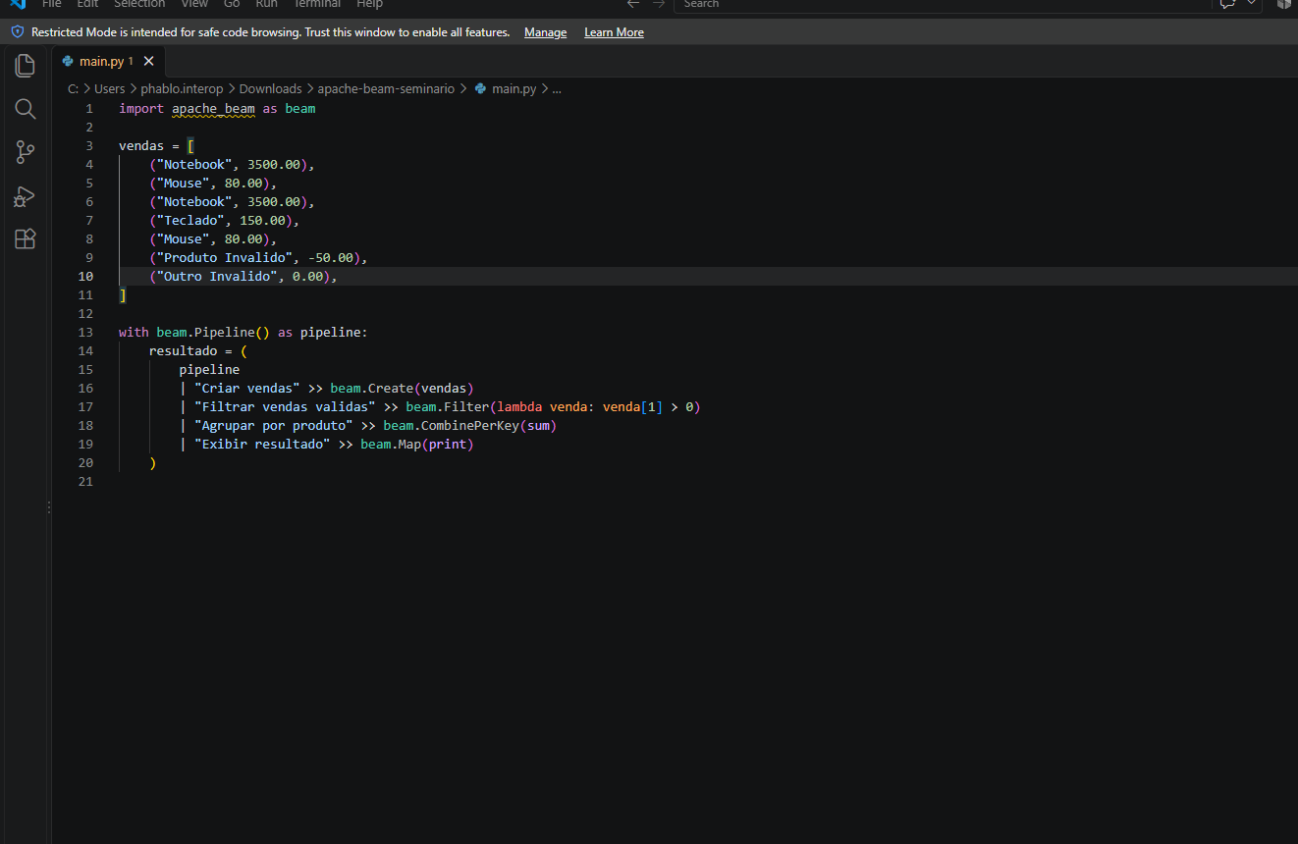
Figura 3 - Alteração temporária para o teste do Filter, incluindo um valor negativo e um valor igual a zero.
O pipeline foi executado novamente com o mesmo comando:
.\.venv\Scripts\python.exe .\main.py
A saída permaneceu:
('Teclado', 150.0)
('Notebook', 7000.0)
('Mouse', 160.0)
Nenhuma linha referente a Produto Invalido ou Outro Invalido foi exibida. Isso comprova que a transformação Filter descartou corretamente registros com valores menores ou iguais a zero antes do agrupamento.
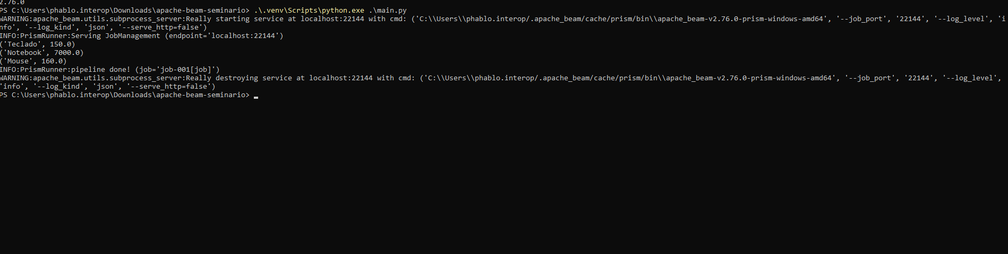
Figura 4 - Resultado do segundo teste. Os dois registros inválidos não aparecem na saída.

6. Resultado consolidado da validação
Item validado | Estado | Evidência
Importação do Apache Beam | APROVADO | Versão 2.76.0 retornada pelo Python da .venv.
Execução local do pipeline | APROVADO | Processo concluído sem traceback.
Create / PCollection inicial | APROVADO | Conjunto de vendas processado.
Filter | APROVADO | Valores -50.00 e 0.00 foram descartados.
CombinePerKey(sum) | APROVADO | Notebook=7000, Mouse=160 e Teclado=150.
Map(print) | APROVADO | Resultados exibidos no terminal.
Compatibilidade com o ambiente | APROVADO | Código executado com a .venv preparada na Fase 1.

Conclusão do teste
A tarefa “Criar primeiro programa Beam e validar sua execução local” atende ao objetivo proposto para a Fase 1. O pipeline mínimo é simples, executável, compreensível e demonstra transformações básicas do Apache Beam.

7. Justificativas das escolhas adotadas

7.1 Preservação do código entregue pelo integrante
Embora fosse possível renomear main.py para src/pipeline_minimo.py e deixar o DirectRunner explicitamente indicado no código, optou-se por não alterar a entrega original neste momento. O objetivo desta etapa foi validar o trabalho recebido, não reescrevê-lo. A organização definitiva e a configuração explícita do runner poderão ser aplicadas ao código que será utilizado na apresentação, quando o grupo estiver trabalhando em uma versão integrada e de autoria coletiva.

7.2 Uso de um pipeline mínimo e não da demonstração final
A Fase 1 precisava apenas comprovar que o Apache Beam estava instalado e que um pipeline simples podia ser executado localmente. Por esse motivo, a solução utiliza dados pequenos em memória e transformações facilmente verificáveis. Essa escolha reduz complexidade, facilita a identificação de problemas de ambiente e evita misturar a validação inicial com as demos batch e streaming das fases posteriores.

7.3 Cenário de vendas
O cenário de vendas foi mantido porque é simples de interpretar, permite validar agrupamento e soma sem cálculos complexos e se conecta ao contexto de ETL da disciplina. Além disso, pode servir como ponte conceitual para a futura demonstração batch, que também utilizará dados de vendas em um fluxo mais completo.

7.4 Teste adicional do filtro
A inclusão temporária de valores -50.00 e 0.00 foi feita apenas como teste funcional. Sem esses registros, a execução original comprovaria apenas que o Filter não impedia dados válidos de continuar, mas não demonstraria seu comportamento diante de entradas inválidas. O teste adicional criou uma condição controlada capaz de comprovar o descarte esperado.

7.5 Execução direta pelo Python da .venv
Como a ativação do ambiente virtual foi bloqueada pela política de scripts do PowerShell, foi utilizado diretamente o executável .venv\Scripts\python.exe. Essa alternativa utiliza o mesmo ambiente virtual e evita alterar políticas permanentes do sistema operacional, o que é especialmente adequado em computadores com restrições administrativas.

8. Recomendações para as próximas fases
- Manter o pipeline mínimo como evidência da Fase 1 e não transformá-lo na demo final.
- Na versão coletiva destinada à apresentação, utilizar a estrutura src/ e deixar a escolha do runner explícita caso isso melhore a clareza didática.
- Desenvolver a demonstração batch separadamente em demos/batch/, com dataset, validação, transformação, agregação, saída e documentação.
- Desenvolver a demonstração streaming em demos/streaming/, priorizando uma fonte simples de eventos e windowing visível.
- Registrar no README apenas os comandos e estruturas que forem adotados pela versão final integrada do grupo.
- Guardar capturas ou gravações das demos como contingência para a apresentação.

9. Status final da tarefa
Tarefa | Situação | Observação
Criar primeiro programa Beam e validar sua execução local | CONCLUÍDA | Execução funcional e teste específico do Filter aprovados em 13/10/2026.

Com os testes realizados, o pipeline mínimo cumpre seu papel como prova de funcionamento local do Apache Beam. A entrega foi preservada como pipeline de teste e poderá permanecer dessa forma enquanto o grupo avança para a fundamentação teórica e para as demonstrações práticas definitivas.

Anexo A - Comandos utilizados na validação
cd C:\Users\phablo.interop\Downloads\apache-beam-seminario
.\.venv\Scripts\python.exe -c "import apache_beam as beam; print(beam.__version__)"
.\.venv\Scripts\python.exe .\main.py

Anexo B - Resultado de referência
('Notebook', 7000.0)
('Mouse', 160.0)
('Teclado', 150.0)
Observação: a ordem de exibição das linhas pode variar sem alterar a validade dos resultados.

